BURSA ULUDAĞ ÜNİVERSİTESİ PROF.DR. FUAT SEZGİN YILI ETKİNLİKLERİ
- Üniversitemiz Senatosunun 13 Aralık 2018 gün ve 2018-15 sayılı oturumunda alınan 7 nolu karar gereği Daire Başkanlığımız Merkez Kütüphanesinin ismi Prof. Dr. Fuat Sezgin Merkez Kütüphanesi olarak değiştirilmiştir.
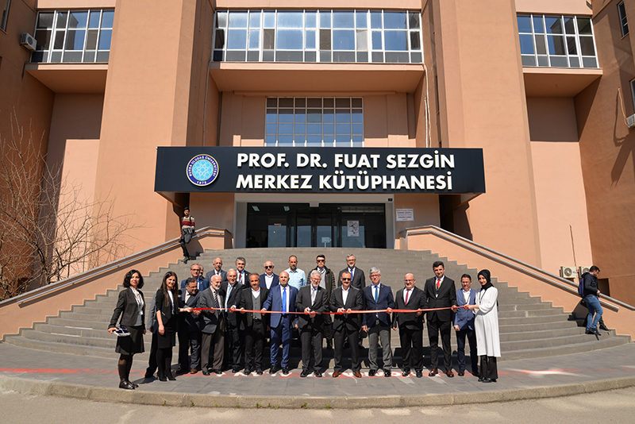

- Üniversite Öğrencilerine Yönelik Prof. Dr. Fuat Sezgin’in Hayatı, Çalışmaları, Bilim Dünyasına Katkıları Makale Yarışması düzenlenmiştir.
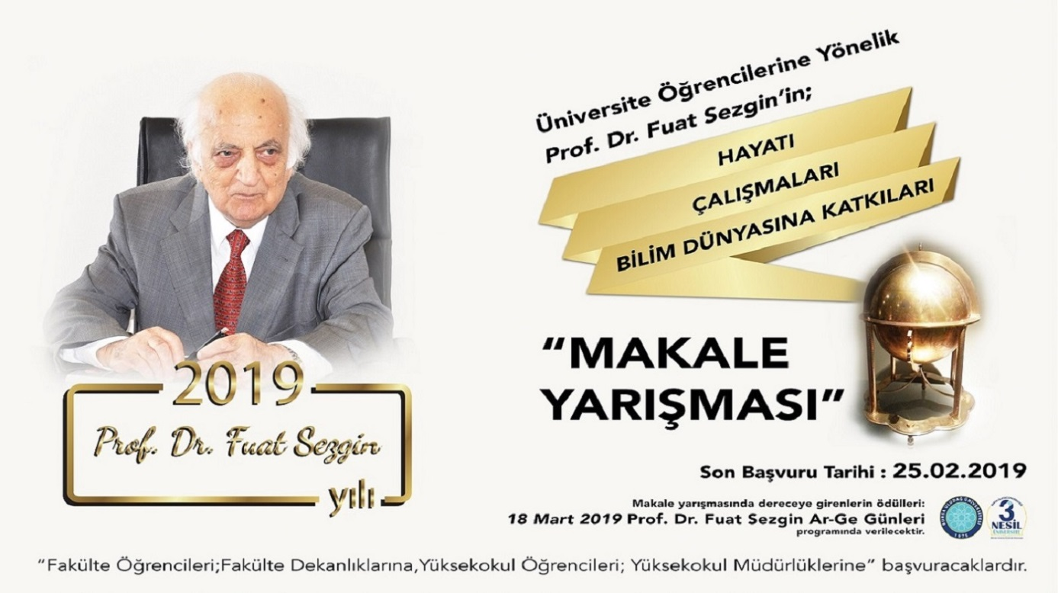

- Prof. Dr. Fuat Sezgin Ar-Ge Günleri 18-19 Mart 2019 tarihleri arasında düzenlenmiştir.
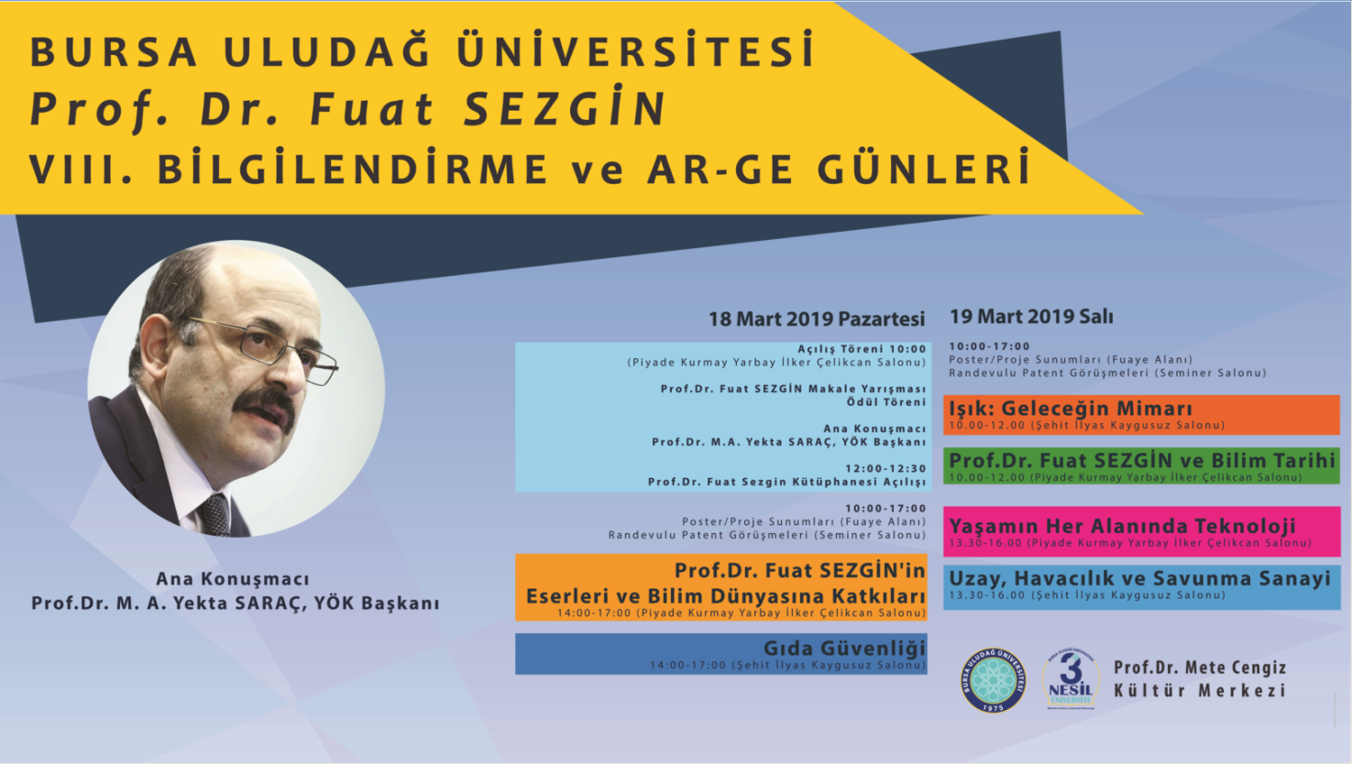

- İslam Bilim ve Teknoloji Tarihi Müzesi Gezisi 12 Ekim 2019 ve 19 Ekim 2019 tarihlerinde gerçekleşmiştir.
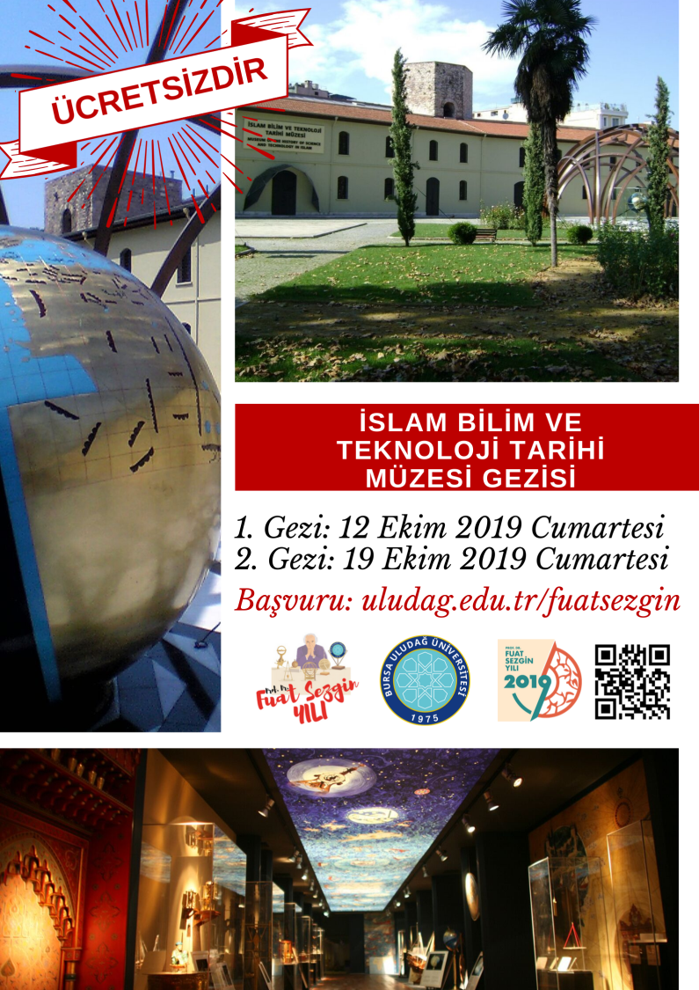

- Bursa Uludağ Üniversitesi Fuat Sezgin yılı etkinlikleri” kapsamında Bursa Uludağ Üniversitesi Fen-Edebiyat Fakültesi Sosyal Bilimler Dergisi tarafından 2019 yılı Aralık ayında “Prof. Dr. Fuat Sezgin ve Bilim Tarihi” teması başlığı altında “Prof. Dr. Fuat SEZGİN Özel Sayısı'' yayımlanacaktır. Bu yayın için 29 Kasım 2019 tarihine kadar makale kabul edecektir.
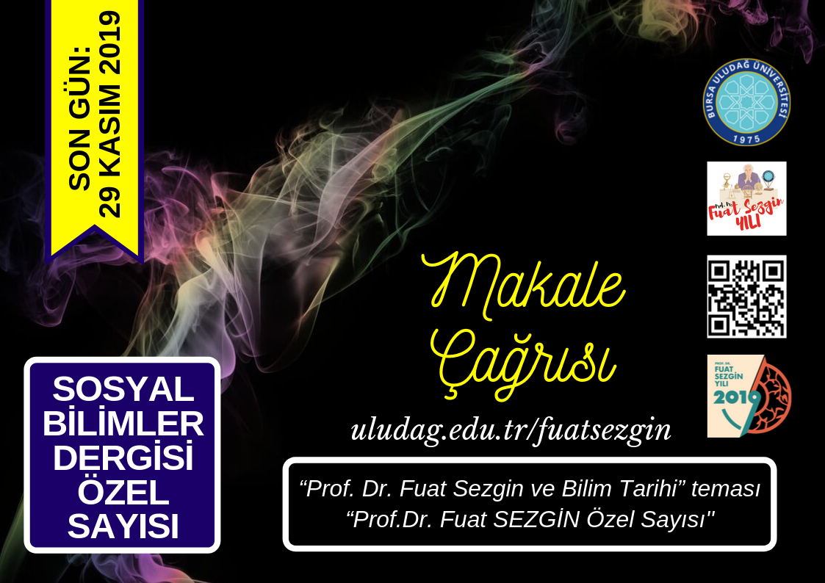

- 11 Kasım 2019 tarihinde saat:11.11’de düzenlenen 11 Milyon Fidan Dikim alanının adı Prof. Dr. Fuat Sezgin ağaçlandırma alanı olarak verilmiştir.

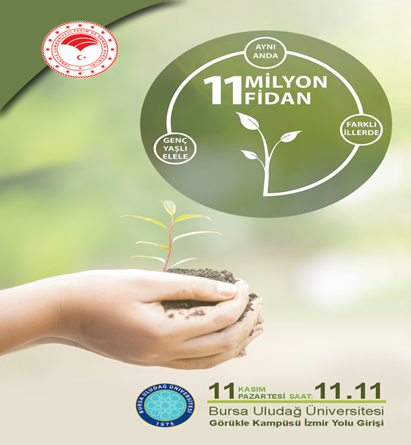

- 08 Kasım 2019 tarihinde saat:14.00’da Prof. Dr. Mete Cengiz Kültür Merkezinde Prof. Dr. Fuat Sezgin’in Bilim Tarihine Bakışı ve Prof. Dr. Fuat Sezgin’e Bir Yolculuk Paneli düzenlenmiştir.
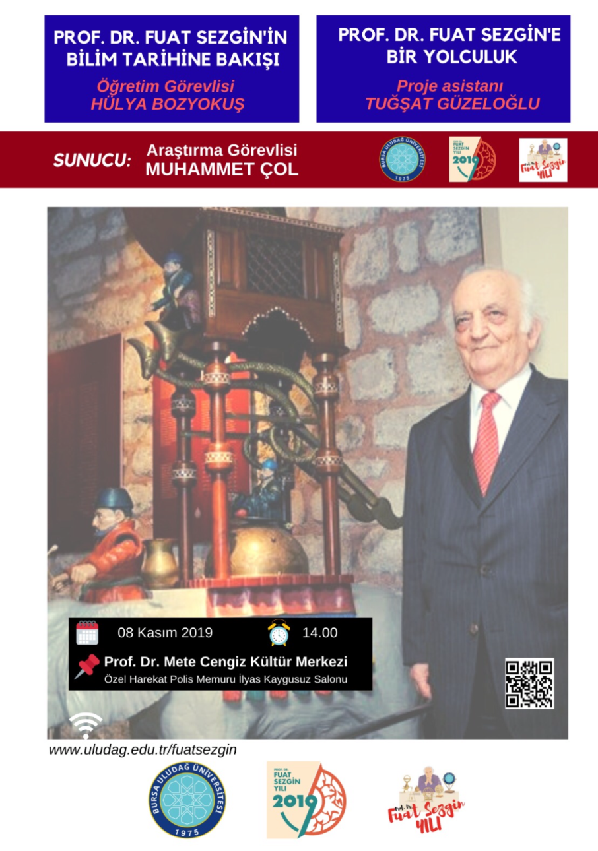

2019 PROF. DR. FUAT SEZGİN YILI İLÇE KONFERANSLARI
- 14 Ekim 2019 Pazartesi Saat:14.00 Yenişehir İbrahim Orhan MYO

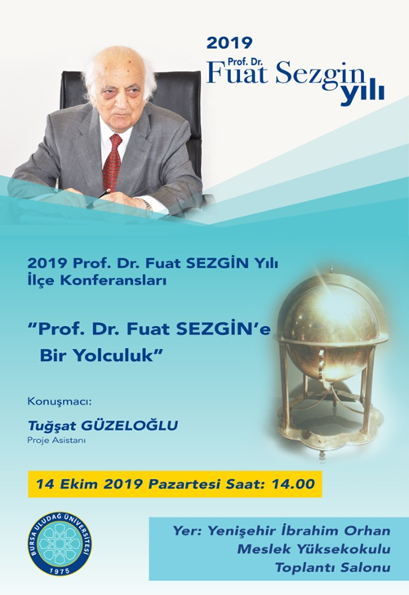

  - 2019 Salı Saat:10.00 İnegöl İşletme Fakültesi
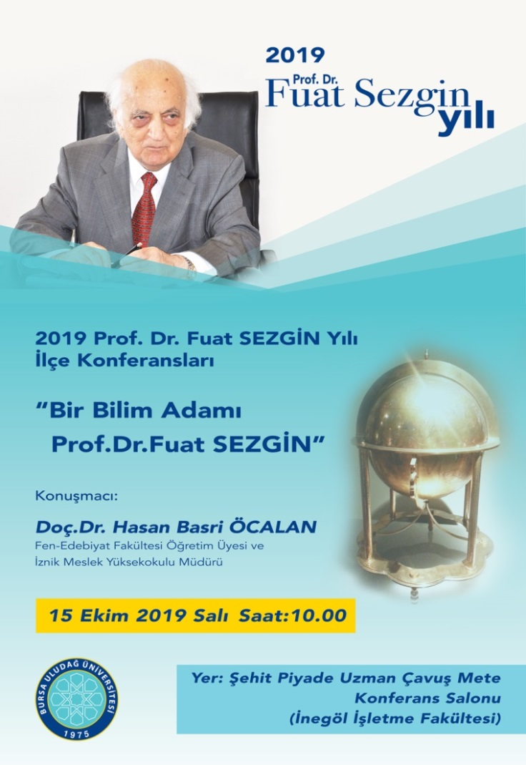

10.16 Ekim 2019 Çarşamba Saat:10.00 Gemlik Asım Kocabıyık MYO

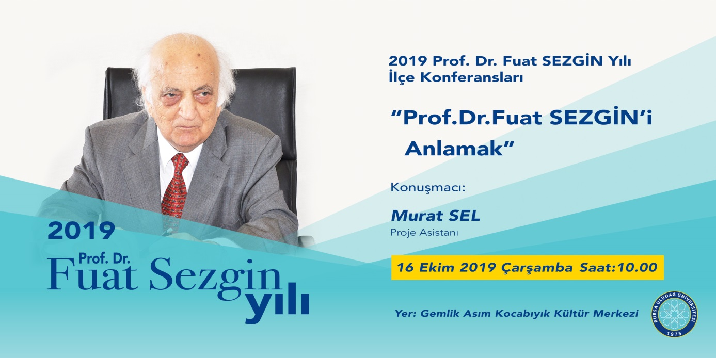

-11. 16 Ekim 2019 Çarşamba Saat:14.00 Orhangazi Yeniköy Asil Çelik MYO

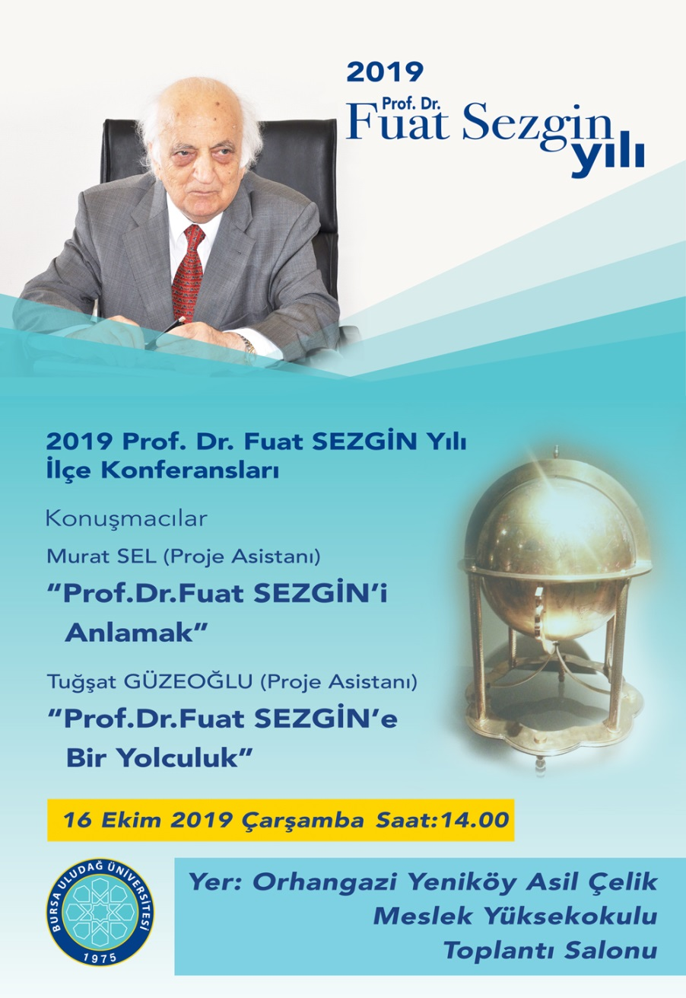

12. 25 Ekim 2019 Cuma Saat: 10.00 Mustafakemalpaşa MYO
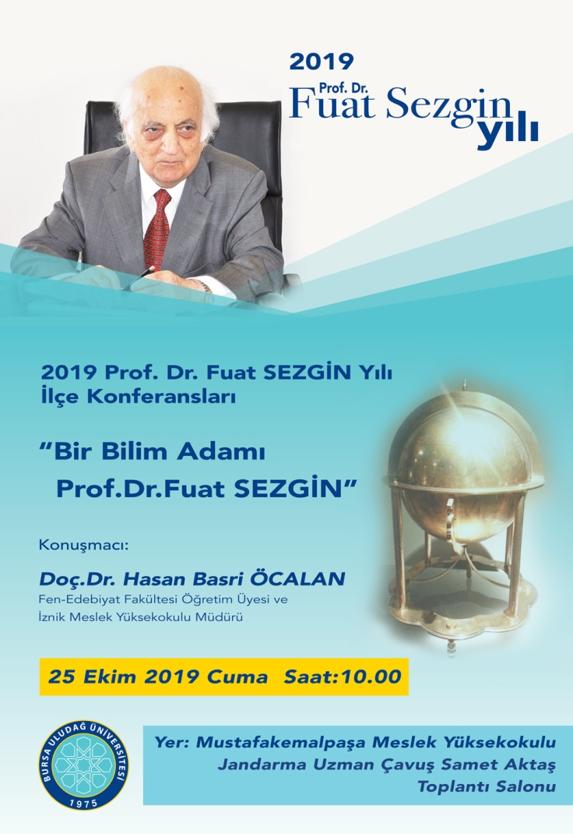

13. 25 Ekim 2019 Cuma Saat:14.30 Karacabey MYO

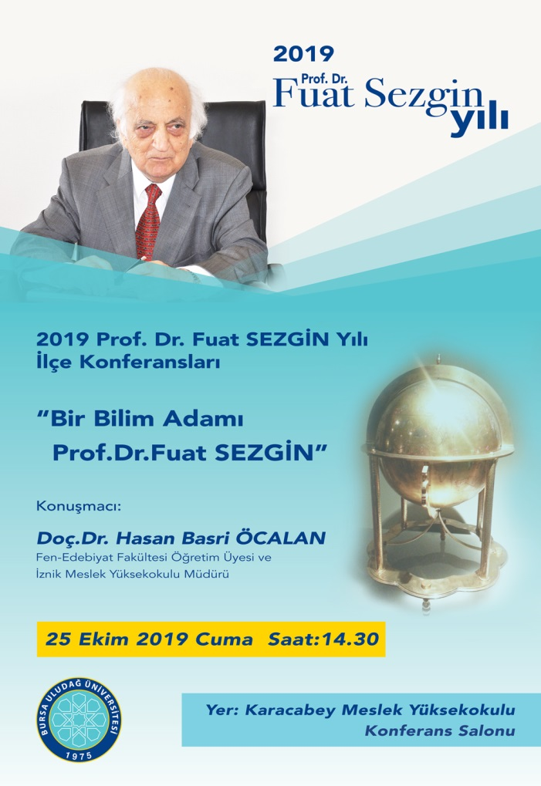

14. 30 Kasım 2019 tarihinde saat:19.30’da Arayışlar Döneminde İslam Düşüncesi: Bütünlük ve Süreklilik Sorunu Paneli düzenlenmiştir.
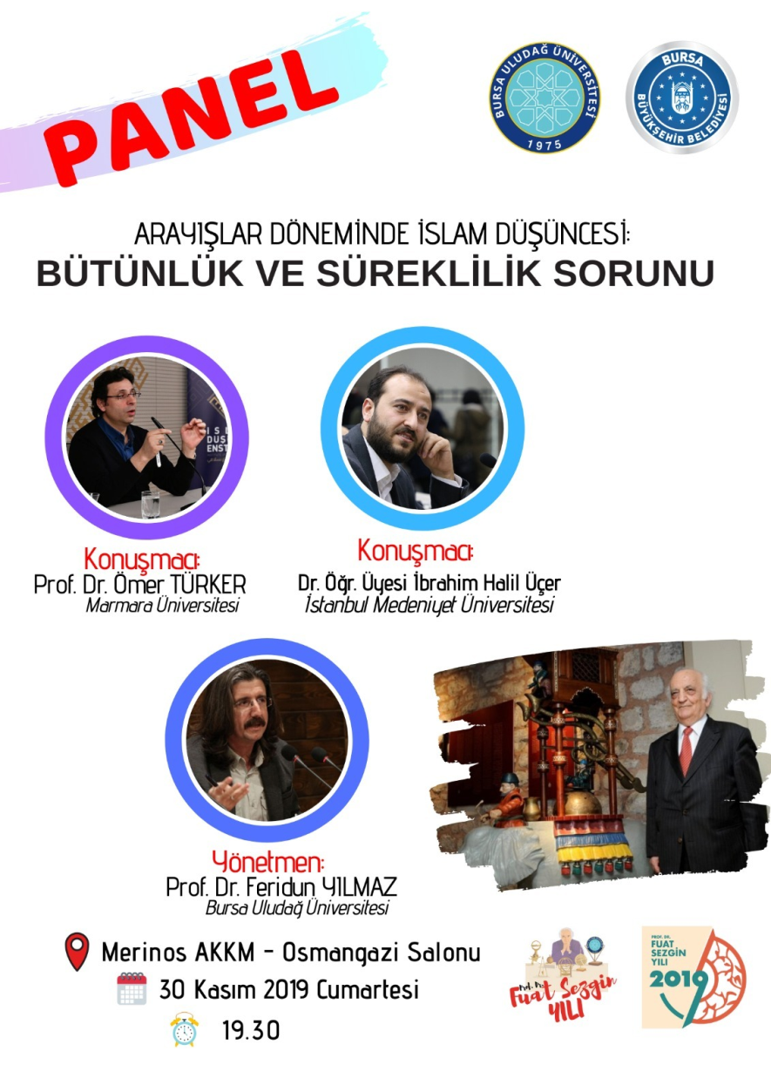

15. Bursa Büyükşehir Belediyesi ile birlikte hazırlanan afişler, Bursa metrosu istasyonları ile Belediye otobüs durakları ve şehrin merkezi yerlerine astırılarak, Bursa halkının da Prof. Dr. Fuat Sezgin hoca hakkında bilgi sahibi olması sağlanmıştır.

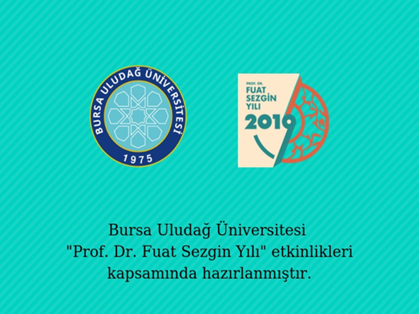

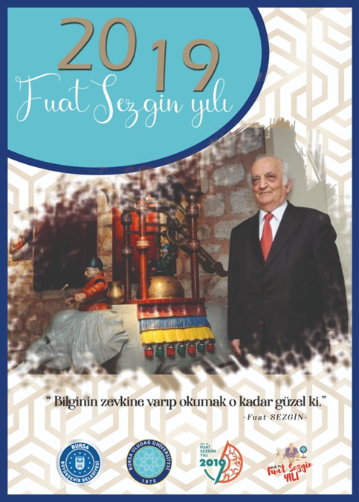

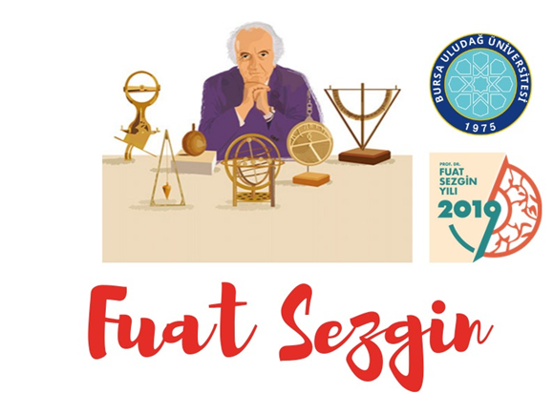

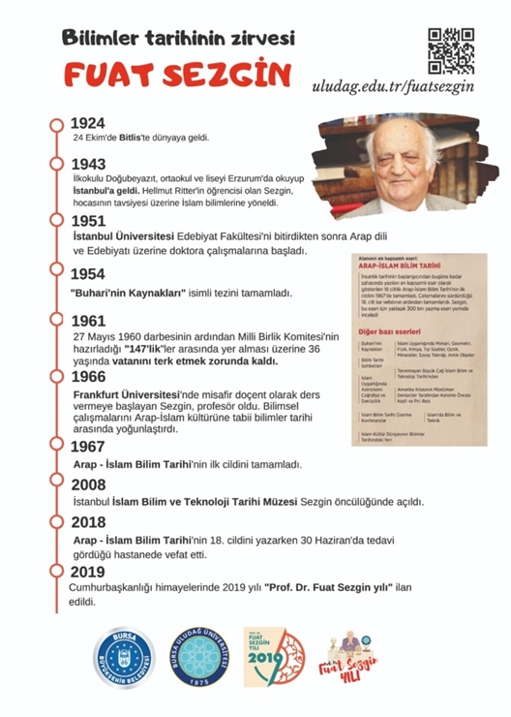

16. "Prof. Dr. Fuat Sezgin Hocama Mektup" konulu mektup yarışması düzenlenmiştir.

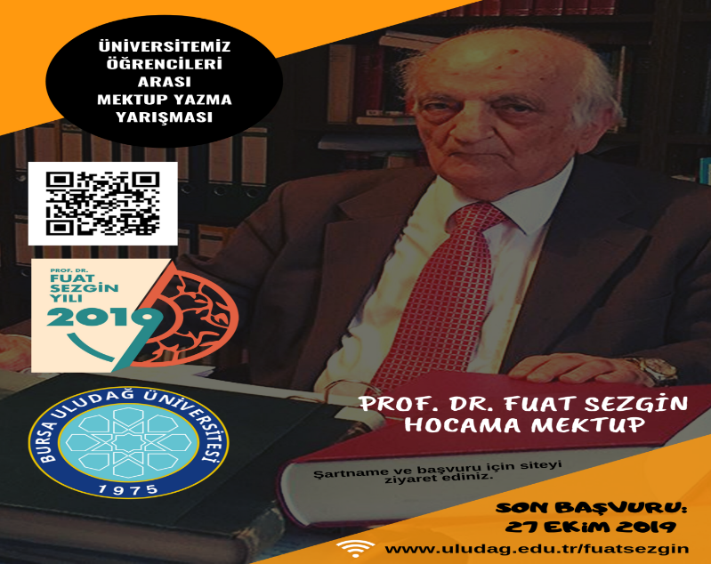

17. 21 Aralık 2019 tarihinde Sempozyum yapılacaktır.

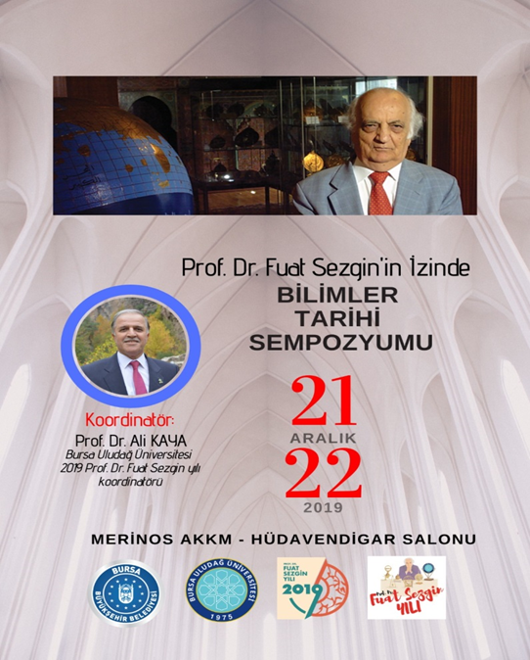

18. Üniversite Kampüsü içinde Prof. Dr. Fuat Sezgin Bilim Parkı yapımı çalışmaları devam etmektedir. Yapımı Nilüfer Belediyesi üstlenmiştir
19. Kütüphane girişinde Prof. Dr. Fuat Sezgin hocanın rölyefinin yapım çalışmaları devam etmektedir. Bursa Uludağ Üniversitesi Eğitim Fakültesi Öğretim elemanlarınca yapılacaktır
20. Lise öğrencilerine yönelik olmak üzere Prof. Dr. Fuat Sezgin hocayı tanıtan kitapçık hazırlanmıştır. Basımı Bursa Büyükşehir Belediyesi üstlenmiş, dağıtımı Bursa İl Milli Eğitim Müdürlüğünce yapılacaktır.
21. Orta öğretim öğrencilerinin tanımalarını sağlamak üzere Prof. Dr. Fuat Sezgin’İin sözlerinden oluşan BOYAMA KİTABI hazırlatılmıştır. Kitabı Bursa Uludağ Üniversitesi Eğitim Fakültesi basımını ise Bursa Büyükşehir Belediye Başkanlığı üstlenmiştir.

